Рабочий лист для ученика Ответы запишите в тетрадь.
- Доведите Стива до алмаза с помощью стрелочек ← → ↑ ↓
1.1 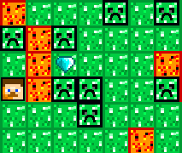 1.2 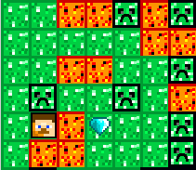 1.3 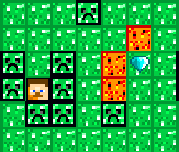
- Нарисуйте в тетради свой лабиринт размером 7х6 клеток и пройдите его с помощью стрелочек.
- Нарисуйте в тетради поле для морского боя и закрасьте точки
Д2, Г3, Е3, В4, Ж4, В5, Ж5, В6, Ж6, В7, Ж7, В8, Г8, Д8, Е8, Ж8
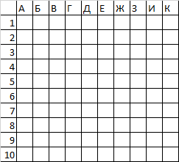
- Используя шпаргалку расшифруйте сообщение запишите его в тетради.
